EXPEDIENTE | CLASE DE PROCESO | DEMANDANTE | DEMANDADO | FECHA DE  INICIO | FECHA DE VENCIMIENTO | TIPO DE TRASLADO
21-64847 | COMPETENCIA DESLEAL Y PROPIEDAD INDUSTRIAL | SISTEMAS DE TELECOMUNICACIONES DE ORIENTE S.A.S. – SISTECO S.A.S. | DIALNET COLOMBIA S.A.S. | TREINTA Y UNO (31) DE MARZO DE DOS MIL VEINTIDOS (2022) | CUATRO (04) DE ABRIL DE DOS MIL VEINTIDOS (2022) | Traslado dentro del presente proceso en consideración a lo dispuesto en el Art. 110 Y 319 DEL C.G.P RECURSO DE REPOSICIÓN OBRANTE A CONSECUTIVO 63.

De conformidad con lo previsto en el artículo 110 del Código General del Proceso, se fija el presente traslado en lugar visible al púbico en la cartelera de la Superintendencia de Industria y Comercio, se fija el día 30 DE MARZO DE 2022 a las 8:00 a.m. y se desfija el día 30 DE MARZO DE 2022 a las 4:30 p.m
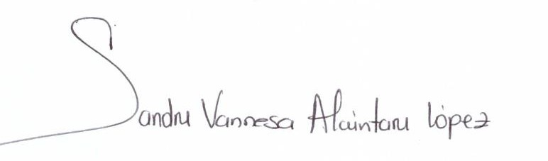
________________________________________________
SANDRA VANNESA ALCÁNTARA LÓPEZ
SECRETARIA AD HOC

